**Управление государственной гражданской службы и кадровой работы**

**аппарата Губернатора и Правительства Оренбургской области**

**ПАМЯТКА**

**ПРИСВОЕНИЕ КЛАССНЫХ ЧИНОВ МУНИЦИПАЛЬНЫМ СЛУЖАЩИМ В ОРЕНБУРГСКОЙ ОБЛАСТИ**

г. Оренбург, 2021

**Федеральный закон от 02.03.2007 г. № 25-ФЗ**

**«О муниципальной службе в Российской Федерации»**

**ПРИСВОЕНИЕ КЛАССНЫХ ЧИНОВ МУНИЦИПАЛЬНЫМ СЛУЖАЩИМ В ОРЕНБУРГСКОЙ ОБЛАСТИ**

**Закон Оренбургской области от 28.06.2011 г.**

**№ 246/36-V-ОЗ «О классных чинах муниципальных служащих в Оренбургской области, порядке их присвоения и сохранения»**

**Муниципальный правовой акт о порядке проведения квалификационного экзамена**

**(с учетом положений закона Оренбургской области)**

|  |  |
| --- | --- |
| **Таблица соответствия классных чинов группам должностей муниципальной службы в Оренбургской области** | |
| Секретарь муниципальной службы 3 класса  Секретарь муниципальной службы 2 класса  Секретарь муниципальной службы 1 класса | Младшая группа |
| Референт муниципальной службы 3 класса  Референт муниципальной службы 2 класса  Референт муниципальной службы 1 класса | Старшая группа |
| Советник муниципальной службы 3 класса  Советник муниципальной службы 2 класса  Советник муниципальной службы 1 класса | Ведущая группа |
| Муниципальный советник 3 класса  Муниципальный советник 2 класса  Муниципальный советник 1 класса | Главная группа |
| Действительный муниципальный советник 3 класса  Действительный муниципальный советник 2 класса  Действительный муниципальный советник 1 класса | Высшая группа |

**Классные чины муниципальной службы в Оренбургской области**

**Очередные**

**Первый**

|  |  |  |  |
| --- | --- | --- | --- |
| **Секретарь муниципальной службы 3 класса** | **Младшая группа должностей** | | **Секретарь муниципальной службы 2 ,1 класса** |
| **Референт муниципальной службы 3 класса** | **Старшая группа должностей** | | **Референт муниципальной службы 2,1 класса** |
| **Советник муниципальной службы 3 класса** | **Ведущая группа должностей** | | **Советник муниципальной службы 2,1 класса** |
| **Муниципальный советник 3 класса** | **Главная группа должностей** | | **Муниципальный советник 2,1 класса** |
| **Действительный муниципальный советник 3 класса** | **Высшая группа должностей** | | **Действительный муниципальный советник 2,1 класса** |
| **Сроки пребывания в классных чинах** | | | |
| **Секретарь муниципальной службы 3 и 2класса**  **Референт муниципальной службы 3 и 2 класса** | | **Не менее одного года** | |
| **Советник муниципальной службы 3 и 2 класса**  **Муниципальный советник 3 и 2 класса** | | **Не менее двух лет** | |
| **Действительный муниципальный советник 3 и 2 класса** | | **Как правило, не менее одного года** | |
| **Секретарь муниципальной службы 1 класса**  **Референт муниципальной службы 1 класса**  **Советник муниципальной службы1 класса**  **Муниципальный советник1 класса** | | **Сроки не устанавливаются** | |
| **Срок муниципальной службы в присвоенном классном чине исчисляется со дня присвоения классного чина** | | | |

**Присвоение первого классного чина муниципальной службы**

- присваивается муниципальному служащему, не имеющему классного чина

- присваивается после успешного завершения испытания, а если испытание

не устанавливалось, то не ранее, чем через три месяца после назначения

муниципального служащего на должность

- присваивается при отсутствии у муниципального служащего дисциплинарного взыскания, возбужденного в отношении него уголовного дела

**Присвоение очередного классного чина муниципальной службы**

- присваивается муниципальному служащему по истечении срока, установленного для прохождения муниципальной службы в предыдущем классном чине, и при условии, что он замещает должность муниципальной службы, для которой предусмотрен классный чин равный или более высокий, чем присваиваемый классный чин

- присваивается при отсутствии у муниципального служащего дисциплинарного взыскания,

возбужденного в отношении него уголовного дела

- присваивается персонально в соответствии с должностью муниципальной службы в пределах группы должностей с учетом следующих условий: соблюдение последовательности классных чинов; профессиональный уровень муниципального служащего; продолжительность муниципальной службы в предыдущем классном чине и в замещаемой должности муниципальной службы

**Присвоение классного чина муниципальной службы по результатам квалификационного экзамена**

- присваиваются по результатам квалификации**только муниципальным служащим, замещающим должности муниципальной службы на определенный срок,** за исключением муниципальных служащих, замещающих должности муниципальной службы муниципальной службы, относящиеся к высшей группе должностей муниципальной службы

- порядок проведения квалификационного экзамена устанавливается муниципальным правовым актом с учетом положений Закона Оренбургскойобласти от 28.06.2011 г. № 246/36-V-ОЗ «О классных чинах муниципальных служащих в Оренбургской области, порядке их присвоения и сохранения»

**Присвоение классного чина муниципальной службы за особые отличия**

**В качестве меры поощрения за особые отличия в муниципальной службе классный чин может быть присвоен:**

**До истечения срока пребывания в соответствующем классном чине, но не ранее чем через 6 месяцев пребывания в замещаемой должности – не выше классного чина, соответствующего этой должности муниципальной службы**

**По истечении срока пребывания в соответствующем классном чине – на одну ступень выше классного чина, соответствующего замещаемой должности муниципальной службы в пределах группы должностей муниципальной службы, к которой относится замещаемая должность муниципальной службы**

**Алгоритм присвоения классного чина муниципальной службы**

**Наступление обстоятельств, с которыми законодательство связывает присвоение классного чина**

**Издание распоряжения главы муниципального образования о присвоении первого или очередного классного чина**

**Заключение дополнительного соглашения к трудовому договору**

**Включение в личное дело муниципального служащего копии распоряжения о присвоении классного чина и дополнительного соглашения к трудовому договору**

**Внесение записи в трудовую книжку о присвоении первого или очередного классного чина**

**Внесение записи в личную карточку Т-2 ГС(МС)**

**Пример записи в трудовую книжку о присвоении классного чина муниципальному служащему**

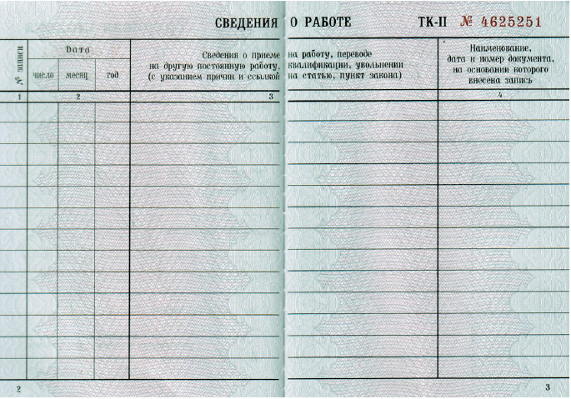

***от 12.10.2021 № 141***

***Распоряжение***

***пальной службы 2 класса***

***Присвоен очередной классный чин – секретарь муни-***

***2021***

***10***

***12***

***05***